2015
Keamanan Komputer

Asyrofi Fadhil Al-Ahadi (1310651182)
Sabar Pranggono (1310651050)

JURUSAN TEKNIK INFORMATIKA
FAKULTAS TEKNIK
UNIVERSITAS MUHAMMADIYAH JEMBER
2014/2015


PORT SCANNING WITH PYTHON
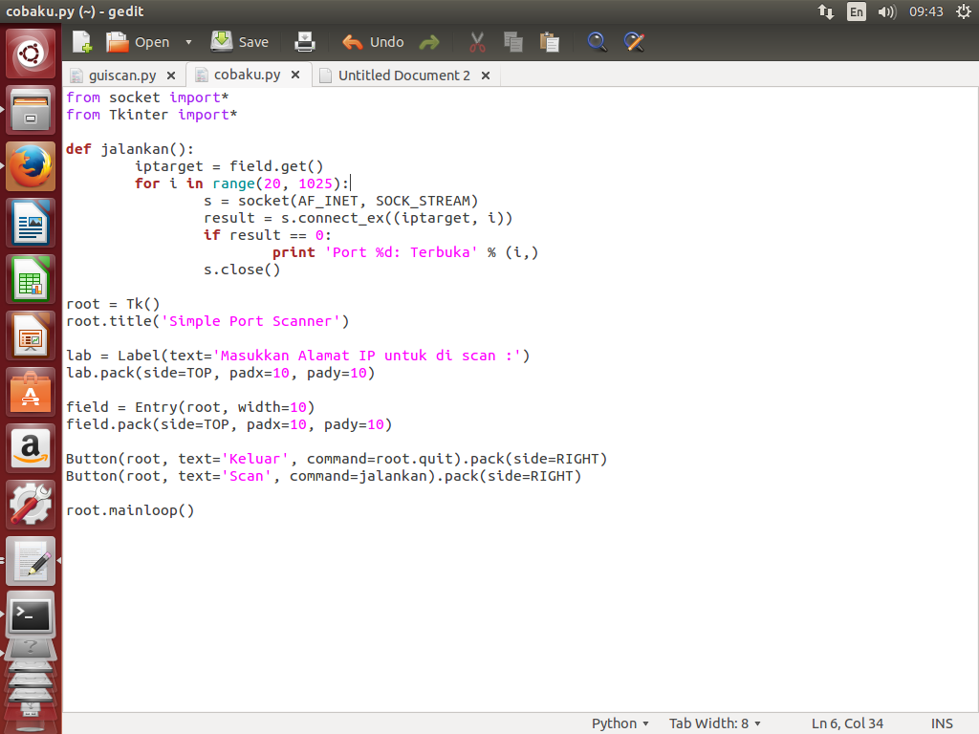

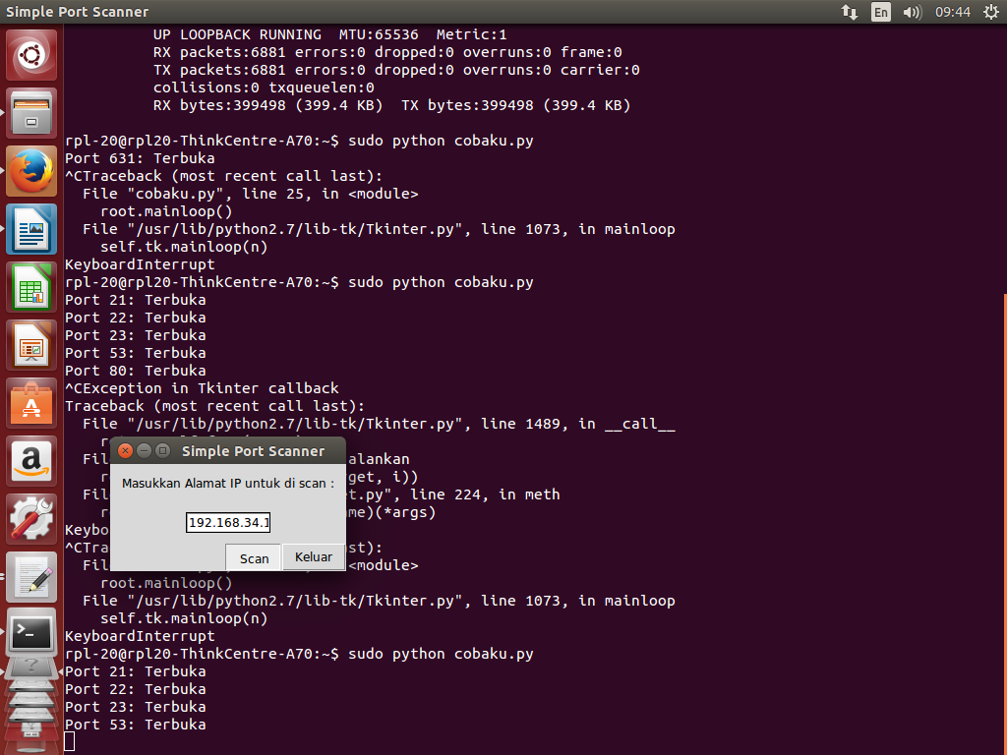

Sebelum kita membahas apa pengertiannya lebih baik mengenal apa itu port
Port adalah soket atau jack koneksi yang terletak di luar unit sistem sebagai tempat kabel-kabel yang berbeda ditancapkan.

Di sini ada beberapa port ang terbuka di antarana:
Port 21 : terbuka
Port server FTP yang digunakan oleh File Transfer Protocol. Ketika seseorang mengakses FTP server, maka ftp client secara default akan melakukan koneksi melalui port 21.
Port 22 : terbuka
SSH (Secure Shell), Port ini ini adalah port standar untuk SSH, biasanya diubah oleh pengelola server untuk alasan keamanan.
Port 23 : terbuka
23 – Telnet server. Jika anda menjalankan server telnet maka port ini digunakan client telnet untuk hubungan dengan server telnet.
Port 53 : terbuka
53 – DNS, atau Domain Name Server port. Name Server menggunakan port ini, dan menjawab pertanyaan yang terkait dengan penerjamahan nama domain ke IP Address.
Port 80 : terbuka
80 – WWW atau HTTP port server web. Port yang paling umum digunakan di Internet.

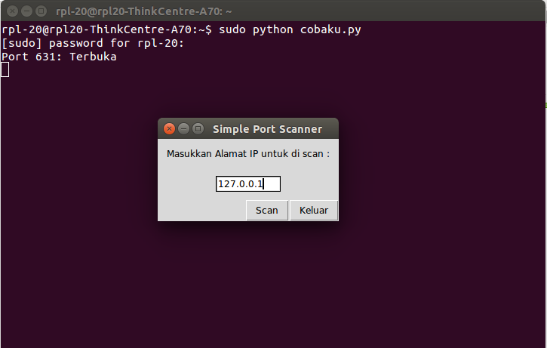

631 – CUPS (Daemon untuk keperluan printing), port yang melayani pengelolaan layanan berbasis web.

Kesimpulannya addalah ika port yang keluar berbeda maka pengertian port tersebut berbeda di sini saya menganalisa beberapa ip yang mana portnya ada yang 5 dan ada juga ada yang 1

